**Lavi Bolovan:**

* Stallpersonal: Misten und Füttern
* Reparatur-Arbeiten
* Anlage-Arbeiten

**Kai Narbutowitsch:**

* Stallpersonal: Nachmisten und Füttern
* Reparatur-Arbeiten
* Anlage-Arbeiten

**Heike Dörfler-Schonbach:**

* Stallpersonal: Sonntags-Fütterung

**Simone Vogler:**

* Stallpersonal: Misten und Füttern
* Reparatur-Arbeiten
* Anlage-Arbeiten

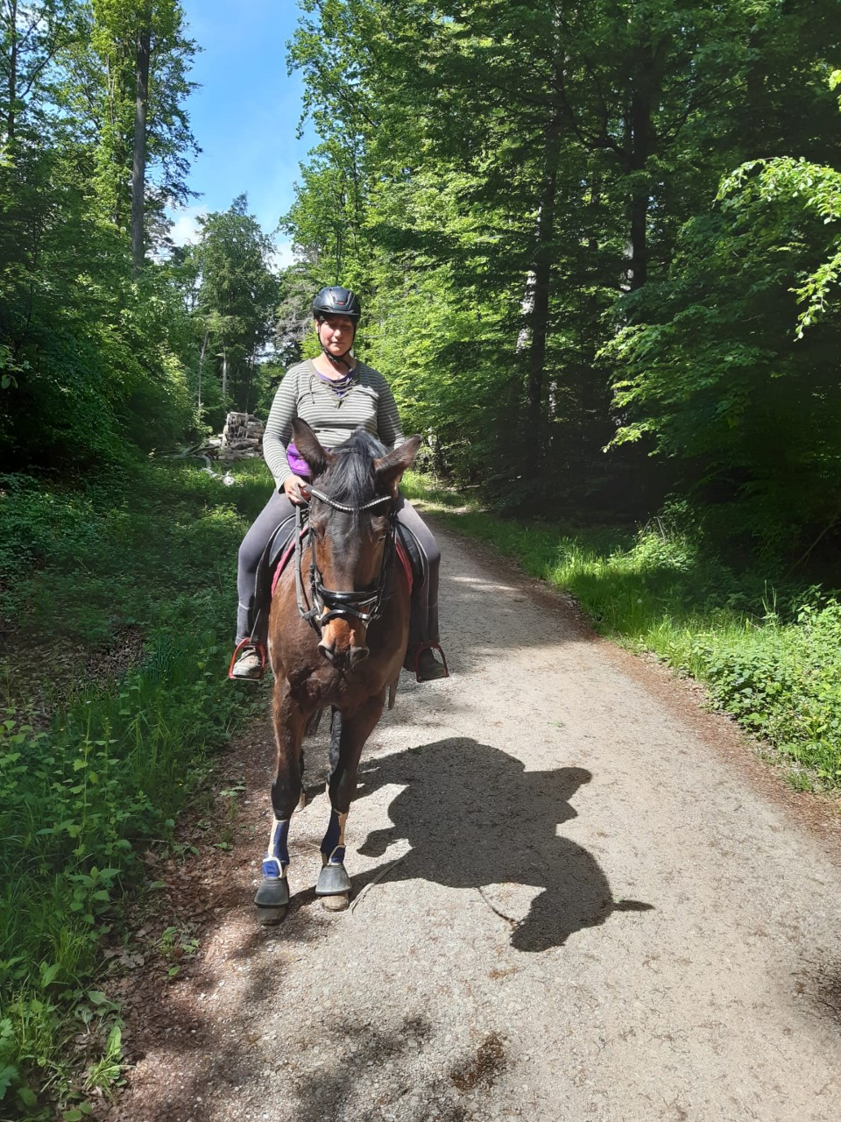

**Muriel Birnbaum:**

* Schulpferde-Unterrichtserteilung (Mi + Sa)
* Qualifikation: gelernte Pferdewirtin klassische Reitausbildung und Fortbildung zur Reit-/Hippotherapeutin

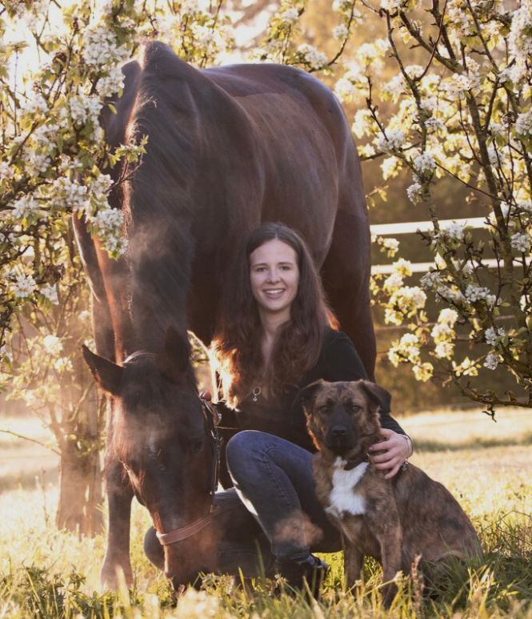

**Lena Athenstädt:**

* Schulpferde-Unterrichtserteilung (Mo-Fr)
* Ferienkurse
* Beritt Schulpferde
* Durchführung Reitabzeichen mit Vorbereitungslehrgang
* Organisation/Management der Schulpferde
* Qualifikation: Trainerin C / Reiten Basissport, Pferdewirtschaftsmeisterin

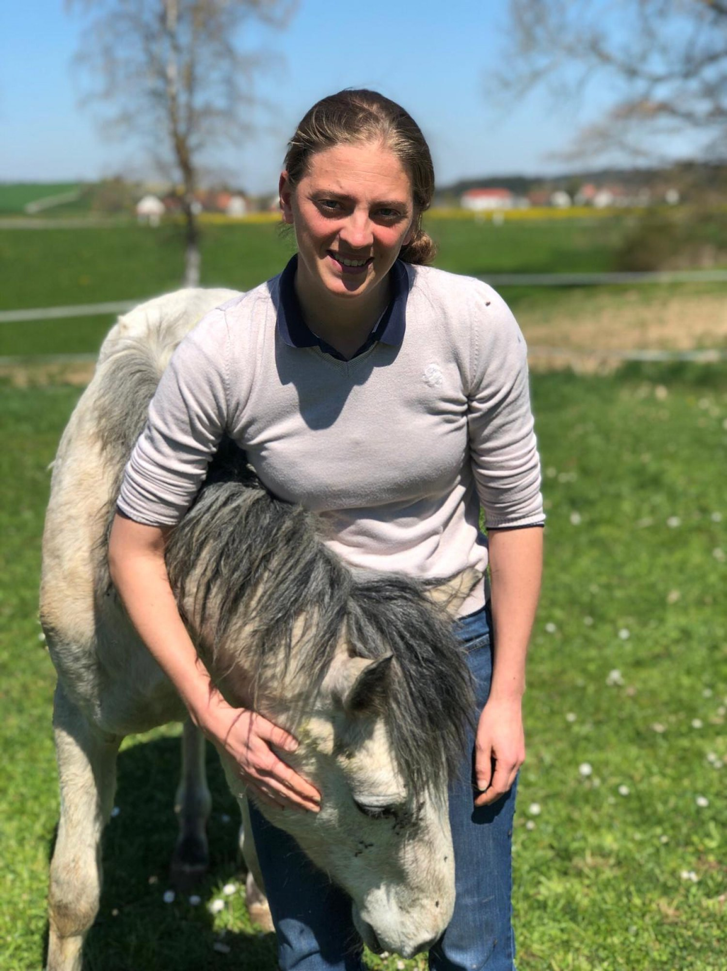

**Leonie Bareiß:**

* Hilfe beim Füttern und Nachmisten
* Hilfe bei dem Schulpferde-Unterricht

**Judith Anderlei:**

* BufDi 2023/24
* Hilfe beim Füttern
* Hilfe bei dem Schulpferde-Unterricht

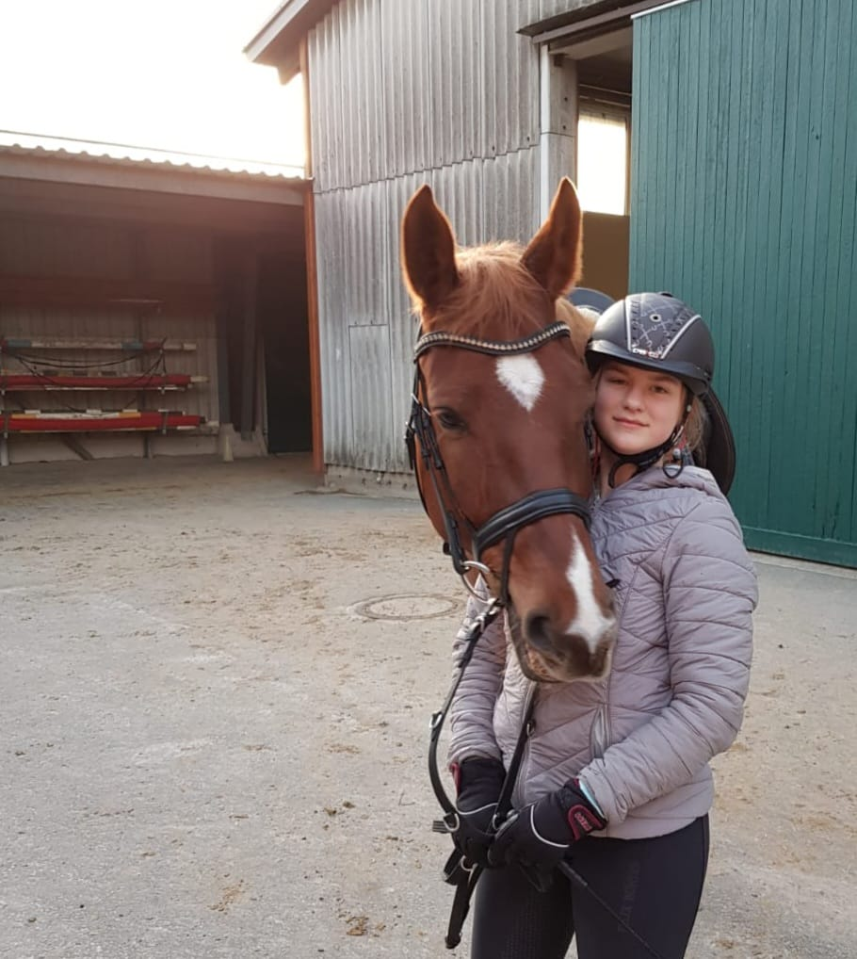

**Melissa Jäckel:**

* Schulpferde-Unterrichtserteilung (Fr + Sa)
* Qualifikation: Trainer A – Reiten / Leistungssport, gelernte Pferdewirtin



**Christian Wiedenbauer:**

* Schulpferde-Springstunden
* Qualifikation: Trainer C / Reiten Basissport

